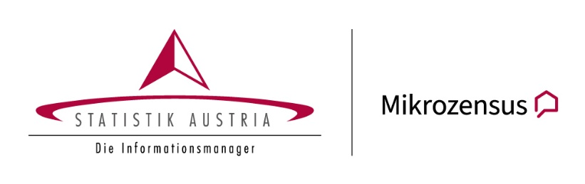

Mikrozensus: Die kleine Volkszählung zeigt, wie Österreich lebt
Der Mikrozensus ist eine Haushaltsbefragung von Statistik Austria, die seit 1968 vierteljährlich durchgeführt wird. Sie liefert zentrale Daten für Politik, Wirtschaft und Gesellschaft – von Arbeit über Bildung bis Wohnen. Pro Quartal werden rund 22 500 Haushalte zufällig ausgewählt und insgesamt 5-mal im Abstand von jeweils 13 Wochen befragt, damit Veränderungen im Jahresverlauf sichtbar werden. Die Teilnahme ist gesetzlich verpflichtend. Wer nach mehrmaliger Aufforderung nicht antwortet, riskiert eine Verwaltungsstrafe.
Nähere Informationen finden Sie unter: https://www.statistik.at/mikrozensus

Was ist der Mikrozensus und warum ist er so wichtig?
Ziel dieser Haushaltsbefragung ist es, kontinuierlich aktuelle und international vergleichbare Daten zur Bevölkerung, Erwerbstätigkeit, Bildung und Wohnsituation zu erheben. Damit liefert der Mikrozensus nicht nur zentrale Grundlagen für politische Entscheidungen, sondern auch für wirtschaftliche Indikatoren wie den Verbraucherpreisindex oder die Inflationsrate.
Ergebnisse aus dem Mikrozensus finden sich in zahlreichen Medienberichten – etwa, wenn es um durchschnittliche Mietpreise, Teilzeitquoten oder Bildungsabschlüsse geht. Die erhobenen Daten bilden eine essenzielle Grundlage für faktenbasierte Entscheidungen in Politik, Wirtschaft, Wissenschaft und Verwaltung, die alle Menschen in Österreich betreffen.

Wie läuft die Haushaltserhebung ab?
Pro Quartal werden österreichweit rund 22 500 Haushalte zufällig aus dem Zentralen Melderegister ausgewählt. Die Befragung beginnt mit einem RSb-Schreiben, das die betroffenen Haushalte über ihre Teilnahme informiert und alle notwendigen Kontaktdaten zur Terminvereinbarung enthält. Es werden Fragen zur Wohnung bzw. Haus sowie zu allen dort wohnhaften Personen gestellt. Die erste Befragung findet in der Regel vor Ort statt – vorzugsweise im Wohnraum der Auskunftspflichtigen, um rasch etwaige Unterlagen heranziehen zu können. Falls dies nicht gewollt ist, kann der Haushalt auch einen Ort vorschlagen.
Die Erhebungspersonen führen die Erhebung mittels computerunterstütztem Fragebogen durch. Danach folgen 4 weitere Befragungen im Abstand von jeweils rund 13 Wochen. Diese können telefonisch oder online erfolgen. Der Mikrozensus erstreckt sich also über rund ein Jahr.

Was wird gefragt und wie viel Zeit nimmt das in Anspruch?
Gefragt wird nach dem Geschlecht, dem Beruf, dem Ausbildungsstand, der Wohnfläche und weiteren sozialen Merkmalen der Haushaltsmitglieder. Für berufstätige Erwachsene dauert die Befragung rund 15 Minuten, für Kinder und nicht berufstätige Personen etwa 5 Minuten. Ein privater Haushalt an derselben Adresse darf innerhalb von 10 Jahren nur einmal über mehrere aufeinanderfolgende Quartale hinweg befragt werden.

Besteht eine gesetzliche Pflicht zur Teilnahme?
Ja. Der Mikrozensus ist eine Haushaltsbefragung von Statistik Austria mit gesetzlicher Auskunftspflicht. Diese ergibt sich aus dem Bundesstatistikgesetz 2000 sowie der Erwerbs- und Wohnungsstatistikverordnung. Alle volljährigen Mitglieder eines betroffenen Haushalts sind verpflichtet, Auskunft zu geben. Für minderjährige Personen muss die gesetzliche Vertretung die Fragen beantworten. Jugendliche ab 15 Jahren dürfen aber selbst antworten. Sollte ein Haushaltsmitglied nicht verfügbar sein, kann eine andere volljährige Person aus demselben Haushalt beauftragt werden, die Fragen zu beantworten.
Statistik Austria muss die auskunftspflichtigen Personen bei Verweigerung der Auskunft und bei wissentlich unvollständigen oder nicht dem besten Wissen entsprechenden Angaben über die Rechtsfolgen informieren.

Was passiert, wenn jemand nicht teilnimmt?
Wird die Befragung nicht innerhalb von fünf Wochen nach der sogenannten Referenzwoche (Woche, über die Auskunft zu erteilen ist) beantwortet, informiert Statistik Austria die zuständige Bezirksverwaltungsbehörde. Diese leitet in der Regel ein Verwaltungsstrafverfahren ein. Die konkreten Strafhöhen werden von der zuständigen Bezirkshauptmannschaft oder in Wien vom Magistrat festgesetzt. Statistik Austria selbst hat auf die Strafbemessung keinen Einfluss.

Wie sicher sind die erhobenen Daten?
Statistik Austria unterliegt strengen Datenschutzrichtlinien. Die Erhebungsdaten werden getrennt von personenbezogenen Informationen gespeichert. Nach Abschluss aller fünf Befragungswellen werden Name und Adresse gelöscht, die Daten pseudonymisiert und nur in aggregierter Form weiterverarbeitet. Die vollständige Datenschutzinformation finden Sie unter: https://www.statistik.at/mikrozensus -> Rechtsgrundlagen, Datenschutz
Diese verschlüsselten Datensätze dienen anschließend als Grundlage für Analysen und Statistiken, die öffentlich zugänglich sind und sowohl Politik, Medien und Wissenschaft als auch der allgemeinen Bevölkerung zur Verfügung stehen.

Wo gibt es weitere Informationen?
https://www.statistik.at/mikrozensus| erhebungsinfrastruktur@statistik.gv.at | +43 1 711 28-8338 (Montag bis Freitag 9:00 bis 15:00 Uhr, werktags)
Für gehörlose Personen finden sich Erklärvideos unter Mikrozensus - STATISTIK AUSTRIA - Die Informationsmanager im Unterpunkt Multimedia

